Příloha č.4 – varianta 1b - Řešení schodišťových lodžií
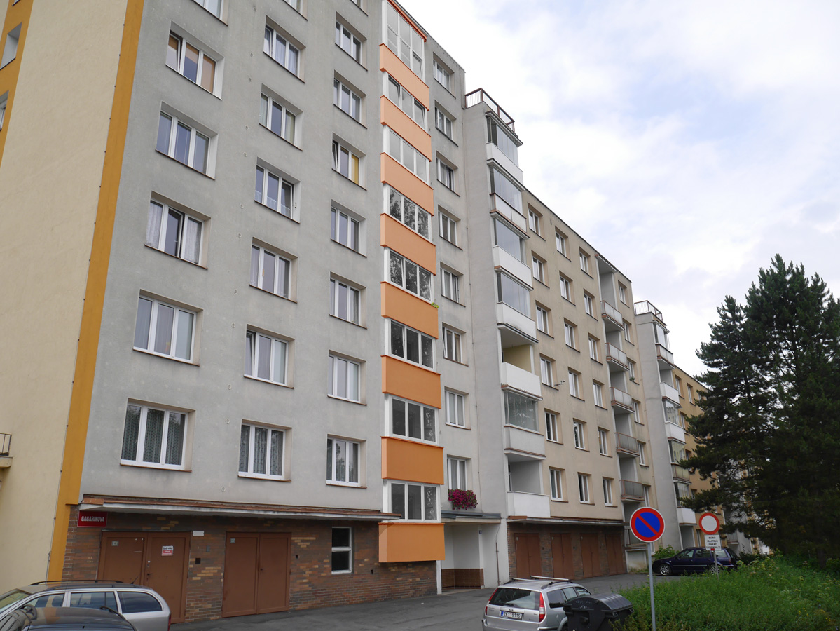
Vizualizace řešení schodišťových lodžií ve vchodu Gagarinova 32

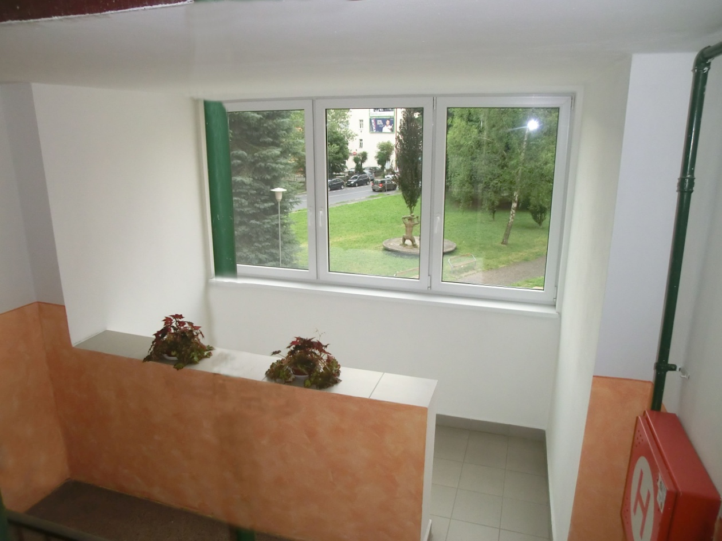
Příklad řešení interiéru mezipatra po demontáži schodišťového okna a dveří

